ATIVIDADES DE Retroativa
Professora : Maria de Lourdes M. F/ Mariana Cristina de Oliveira Silva/ Natália Rodrigues
5º ANO A

Você sabe o que é agronegócio?
AGRONEGÓCIO é a soma de todas as operações que acontecem ANTES, DENTRO e DEPOIS das porteiras das fazendas.
Começa com a pesquisa científica, passa pela produção de insumos (máquinas, implementos, fertilizantes, defensivos etc) usados na produção agropecuária dentro das fazendas, e continua com o transporte, armazenamento, industrialização, distribuição e comercialização dos produtos, até que cheguem às mãos dos consumidores em supermercados, bares, restaurantes, lojas e até postos de combustíveis. Soma-se a isso os serviços de vários profissionais das ciências agrárias e os do sistema financeiro.
Agronegócio interliga atividades rurais e urbanas, nas chamadas cadeias produtivas, ou cadeias de valor. No Brasil, o agronegócio é um dos principais setores da economia.
Entendeu o que é agronegócio?
Pense na sua rotina diária. O agronegócio está presente nos lençóis da cama, no cafezinho, no pão, nas roupas de lã, de seda, ou de algodão, no sapato de couro, no chinelo de borracha, na madeira da cadeira, no etanol que abastece os carros, no biodiesel que move os ônibus e os caminhões, na luva que protege as mãos dos médicos, no papel que usamos na escola, no trabalho…
Muita coisa, não é?
Imagine o que foi preciso fazer para produzir cada um desses produtos, e os caminhos que eles percorreram para chegar até você. Todos passaram por diversos processos.
Existe muito trabalho antes e depois de semear, plantar e colher. Esses processos, juntos, formam as CADEIAS PRODUTIVAS.
Mas o que é uma Cadeia Produtiva?
O Ministério da Economia, Indústria, Comércio Exterior e Serviços do Brasil definem Cadeia Produtiva como: “o conjunto de atividades que se articulam progressivamente desde os insumos básicos até o produto final, incluindo distribuição e comercialização, constituindo-se em segmentos (elos) de uma corrente”.
Exemplos: a cadeia produtiva do café, que também pode ser chamada de agronegócio do café. Assim é também para a cana-de-açúcar, milho, soja, leite etc.

Veja o fluxograma abaixo:

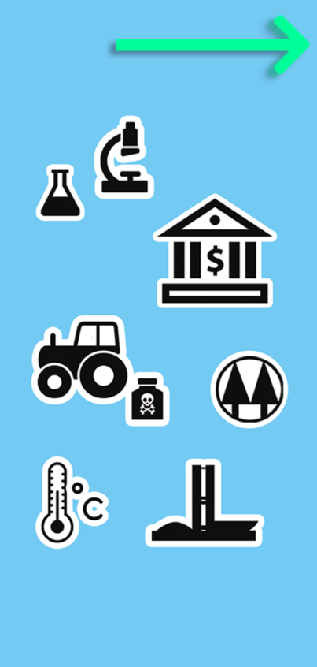
Dentro da porteira
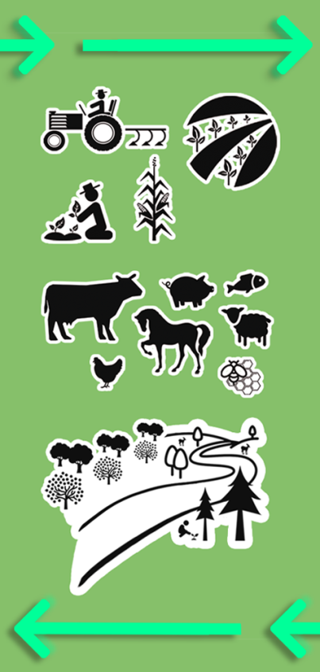
DEPOIS DA PORTEIRA
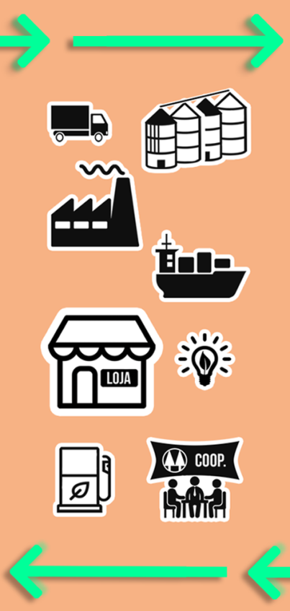
Consumidor FINAL
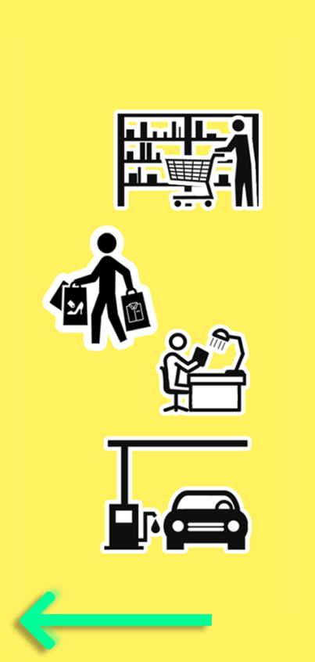

Perceba que:
Da pesquisa à mão do consumidor, existe um complexo FLUXO DE ATIVIDADES.
No inverso, temos o FLUXO DE INFORMAÇÕES. O consumidor é quem dita o ritmo de crescimento de cada cadeia. Se ninguém compra, não há motivos para produzir.
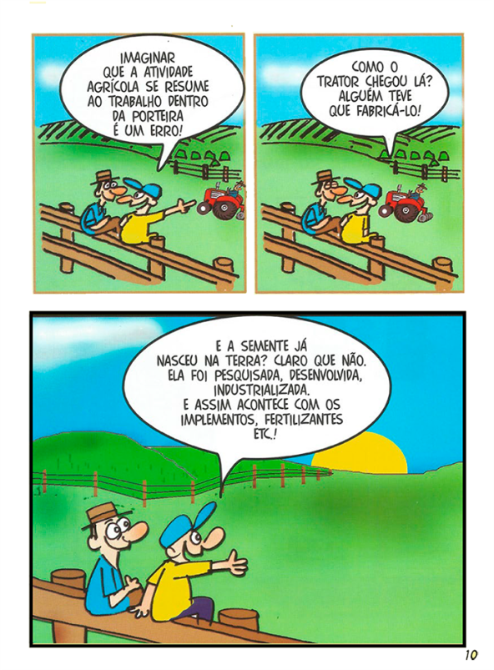
São diversas as cadeias produtivas. Para cada produto da agropecuária existe um encadeamento de atividades diferente. Quanto mais organizada for a conexão entre cada etapa na produção, melhor será o fluxo de informações, e maiores serão as possibilidades de atender aos desejos e anseios dos consumidores.
E qual é o elo mais importante?
A produção, a industrialização, ou a distribuição? Pense em uma corrente. Se todos os elos forem reforçados e apenas um estiver fraco, a corrente vai se partir exatamente naquele ponto. Moral da história: nenhuma corrente (cadeia) é mais forte do que o seu elo mais fraco.
Agronegócio brasileiro
As transformações ocorridas na agropecuária brasileira, nos últimos 50 anos, tiraram o nosso país da condição de importador de alimentos (na década de 1970) para a de um grande exportador, aliás o terceiro maior do mundo. A produção agropecuária do Brasil, além de atender às demandas da nossa população, também chega a mais de um bilhão de pessoas espalhadas pelo planeta.

Mas como isso foi possível?
O conhecimento foi fundamental! Os recursos naturais disponíveis, as boas condições climáticas e a existência de sol em abundância o ano todo; somados à pesquisa e desenvolvimento tecnológico, à modernização e melhor gestão no campo, mudaram os rumos da nossa agropecuária. O aumento de produtividade levou ao aumento da produção, sem a necessidade de ampliar, na mesma proporção, as áreas cultivadas, o que contribuiu, e muito, para a preservação da vegetação nativa brasileira, inclusive as florestas.
O agronegócio é o setor mais competitivo da economia brasileira. Em 2019 foi responsável por 21,4% do PIB (que é a soma de todos os bens e serviços produzidos pelo país). Do total de empregos no Brasil, o agronegócio gerou um quinto deles, e foi responsável por 43% das exportações brasileiras*.
E tudo isso é feito de forma sustentável. A produção agrícola abrange menos de 10% do território brasileiro, e a pecuária, em pastagens naturais ou cultivadas, outros 20%. Em suma, toda a agropecuária ocupa menos de 30% do território brasileiro.
No Brasil 66,3% da vegetação nativa, inclusive florestas, estão protegidos, preservados ou conservados, sendo que um quarto disso acontece dentro das propriedades rurais, como áreas de preservação permanente ou áreas de Reserva Legal, em acordo com a legislação ambiental**.
Como fazer com que os produtos do agro cheguem às mãos dos consumidores, em quantidade e qualidade suficientes?
Esta pergunta envolve dois conceitos importantes, o de Segurança Alimentar e o de Segurança do Alimento.
Segurança Alimentar
A traumática experiência da Primeira Guerra Mundial mostrou que um país poderia dominar o outro controlando seu fornecimento de alimentos. Segurança Alimentar diz respeito à soberania e à capacidade que cada país tem de suprir as necessidades de sua população. Foi nesse período que ganhou força, em muitos países, a questão dos estoques estratégicos de alimentos. Vale a ressalva de que nem todos os países conseguem manter estoques, ou mesmo produzir tudo o que consomem. Daí a importância dos acordos comerciais, para permitir a importação e a exportação de produtos, para equilibrar oferta e demanda.
O Conselho Nacional de Segurança Alimentar e Nutricional - CONSEA - define Segurança Alimentar como o "direito de todos ao acesso regular e permanente a alimentos de qualidade, em quantidade suficiente, sem comprometer o acesso a outras necessidades essenciais, tendo como base práticas alimentares promotoras da saúde, que respeitem a diversidade cultural e que sejam ambiental, cultural, econômica e socialmente sustentáveis".
Segurança Alimentar está relacionada ao aspecto quantitativo, à oferta de alimentos em quantidade suficiente para suprir as necessidades nutricionais da população.
Segurança do Alimento
Segurança do Alimento se refere à garantia da qualidade dos alimentos, para que não causem danos à saúde ou integridade dos consumidores. A Segurança do Alimento é consequência do monitoramento e controle de todas as etapas das cadeias produtivas, desde o campo até a mesa do consumidor.

